**Poolspel 22/9 Romfartuna GIF P17**

Romfartuna P17 med anhöriga Välkomnar till Hökåsen och Ängens IP Söndagen den 22/9. Vi spelar på 5mannaplanerna och matcherna drar igång kl 09.00

5-manna regler enligt fotbollsförbundet:

[5mot5-20.pdf (svenskfotboll.se)](https://aktiva.svenskfotboll.se/48f9c5/globalassets/svff/dokumentdokumentblock/nationella-spelformer/5mot5-20.pdf)

Speltid är 30min totalt (3 perioder x10 min) med 2 min paus mellan varje period. Domaren signalerar paus/periodstart. Fria byten. Byten görs företrädesvis i pauserna.

Vi kommer ha kiosken öppen för den som blir sugen på korv, hamburgare, samt godis, dricka, festis, kaffe och kaka. Betalning sker med swish.

Omklädningsrum finns på plats.

Kontaktperson för P17 är Malin Wilson

[Selemark15@hotmail.com](mailto:Selemark15@hotmail.com) eller 0793502922

Karta: <https://goo.gl/maps/ZMqyoX4qRwK76QjRA>

Vid samma tröjfärg har bortalaget västar.

Nu hoppas vi på bra väder och härlig fotboll och återigen Varmt Välkomna.

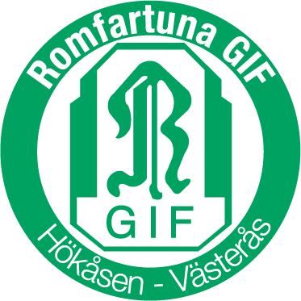

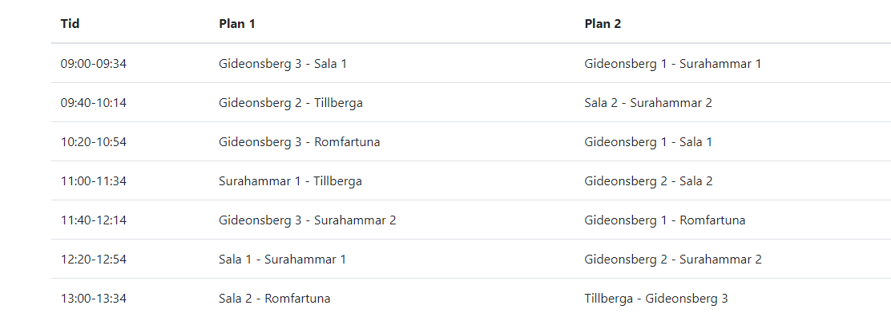Länk till spelschema: [Presentera | sammandrag.se](https://sammandrag.se/sv/app/present?auto=true&code=2NN7RN)

Plan 1 är närmast parkeringen:

